**Додаток Г**

**WEB-ДОДАТОК СИСТЕМА ТЕСТУВАННЯ РІВНЯ КВАЛІФІКАЦІЇ ПРАЦІВНИКА. FRONT-END WEB-ДОДАТКУ**

Графічні матеріали

482.ЧДТУ. 191539.01 90 01

Листів 10

Розробник: ________________________ Гаврилюк В. Є.

Черкаси, 2019

ЗМІСТ

Г.1. Слайд «Сфери використання додатку» 3

Г.2. Слайд «Перевитрата ресурсів» 3

Г.3. Слайд «Аналоги додатку. “Первый тестовый”» 4

Г.4. Слайд «Аналоги додатку. “Quizful”» 4

Г.5. Слайд «Аналоги додатку. “InTester”» 5

Г.6. Слайд «Можливості системи» 5

Г.7. Слайд «Технологічний стек проекту» 6

Г.8. Слайд «Структура web-додатку» 6

Г.9. Слайд «Login page» 7

Г.10. Слайд «Home page» 7

Г.11. Слайд «Surveys List page» 8

Г.12. Слайд «Survey Info page» 8

Г.13. Слайд «New Survey page» 9

Г.14. Слайд «Survey page» 9

Г.15. Слайд «Висновки» 10

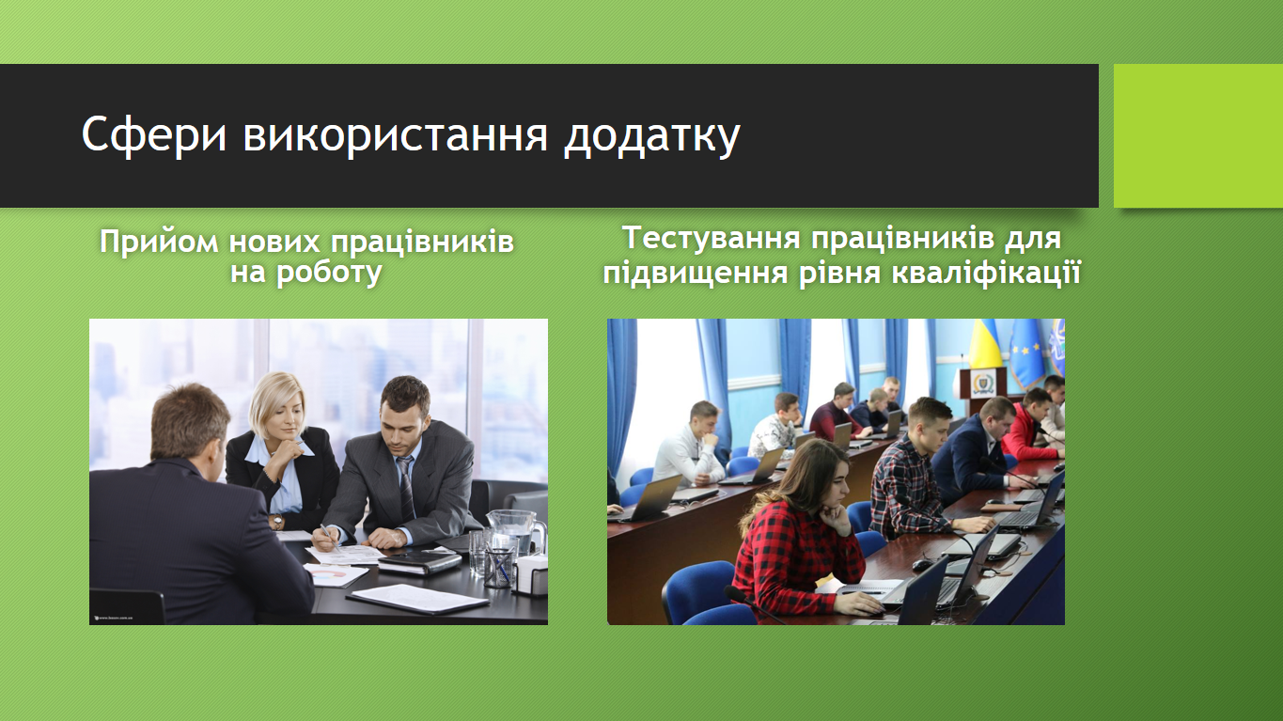

Рисунок Г.1 – Слайд «Сфери використання додатку»



Рисунок Г.2 – Слайд «Перевитрата ресурсів»

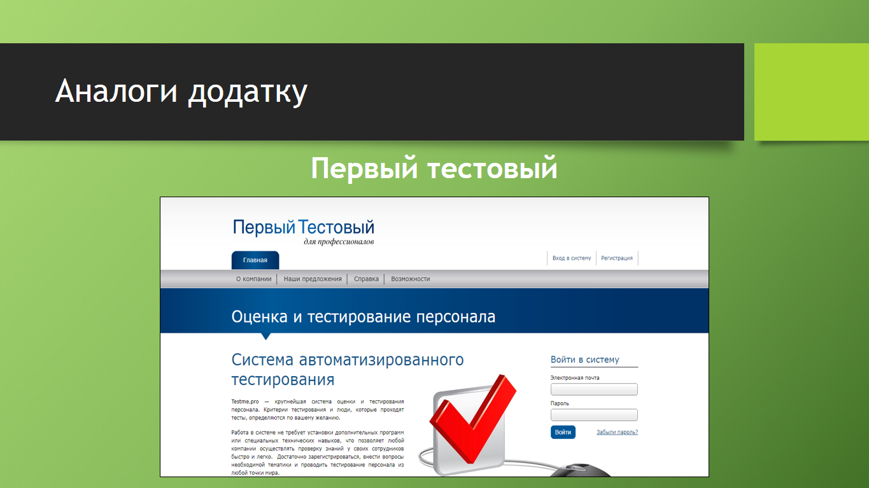

Рисунок Г.3 – Слайд «Аналоги додатку. “Первый тестовый”»

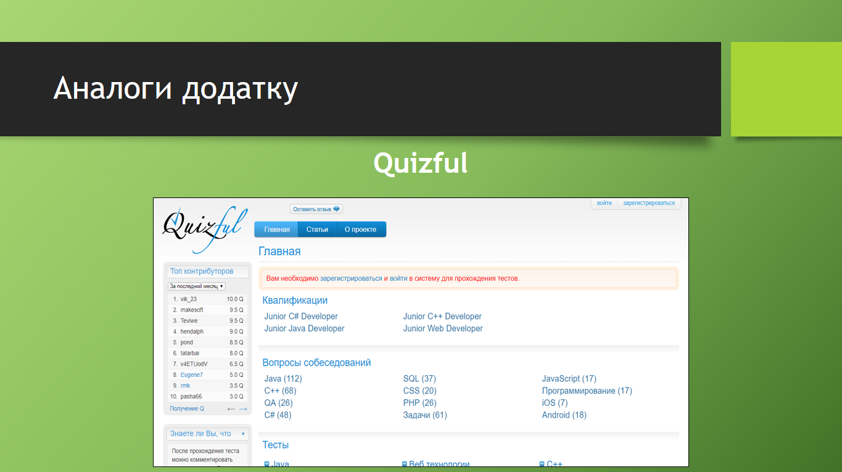

Рисунок Г.4 – Слайд «Аналоги додатку. “Quizful”»

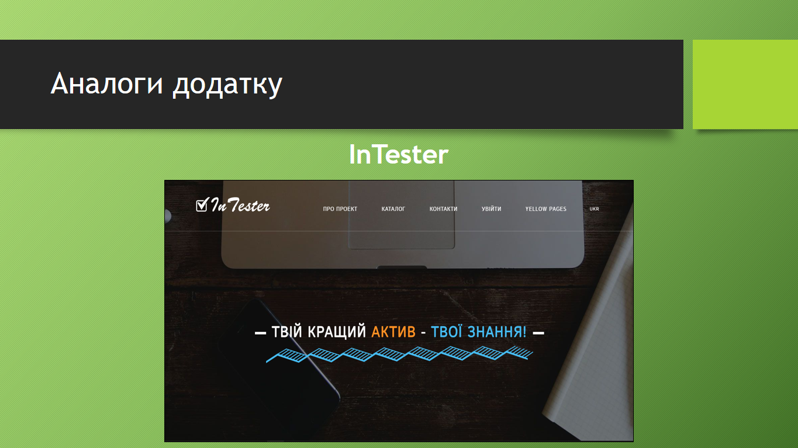

Рисунок Г.5 – Слайд «Аналоги додатку. “InTester”»

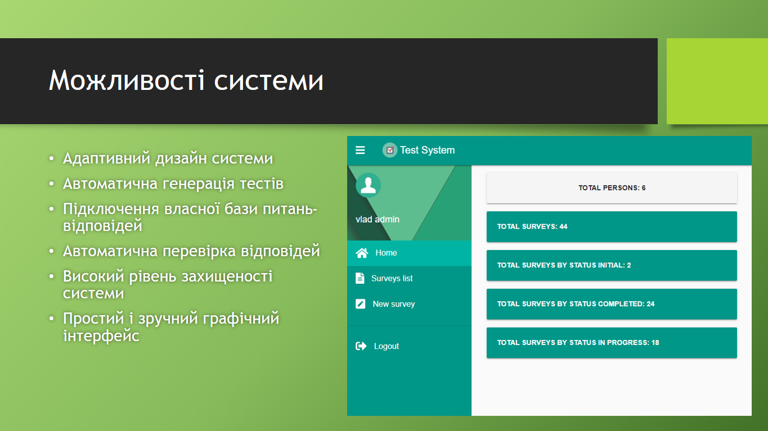

Рисунок Г.6 – Слайд «Можливості системи»

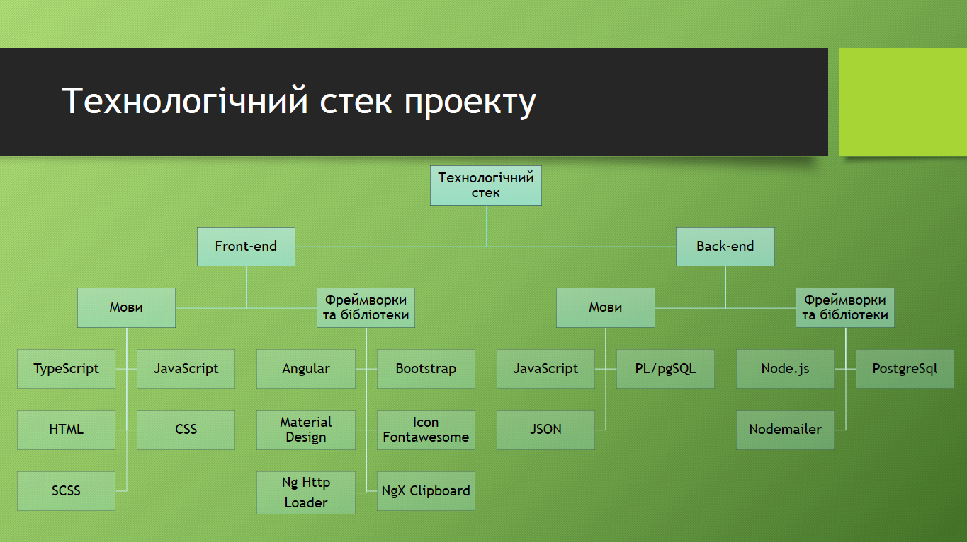

Рисунок Г.7 – Слайд «Технологічний стек проекту»

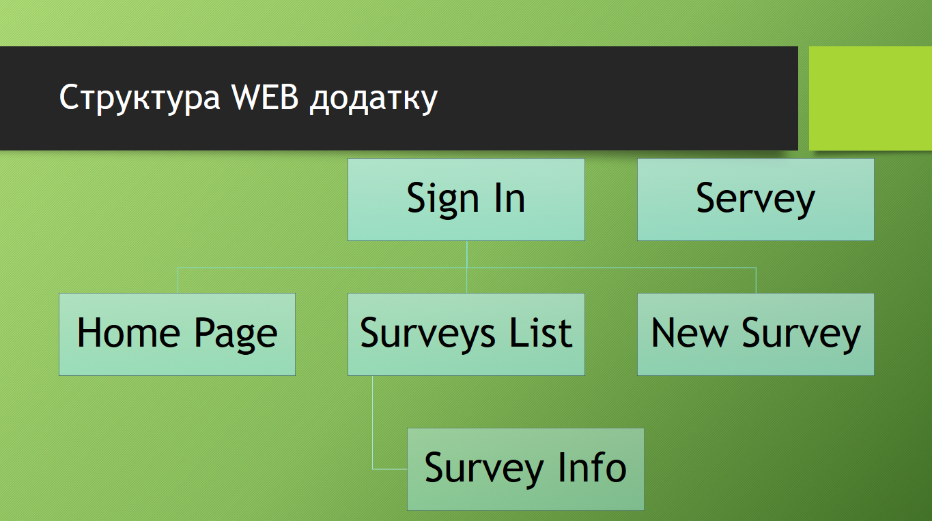

Рисунок Г.8 – Слайд «Структура web-додатку»

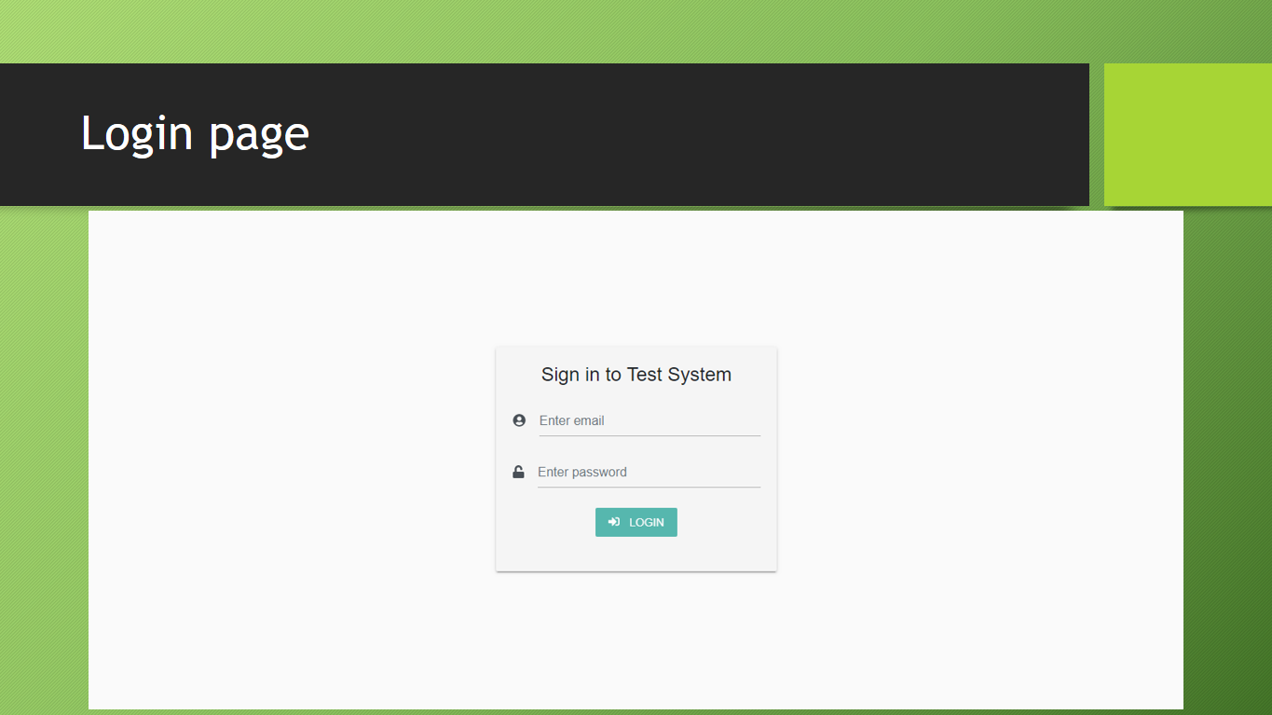

Рисунок Г.9 – Слайд «Login page»

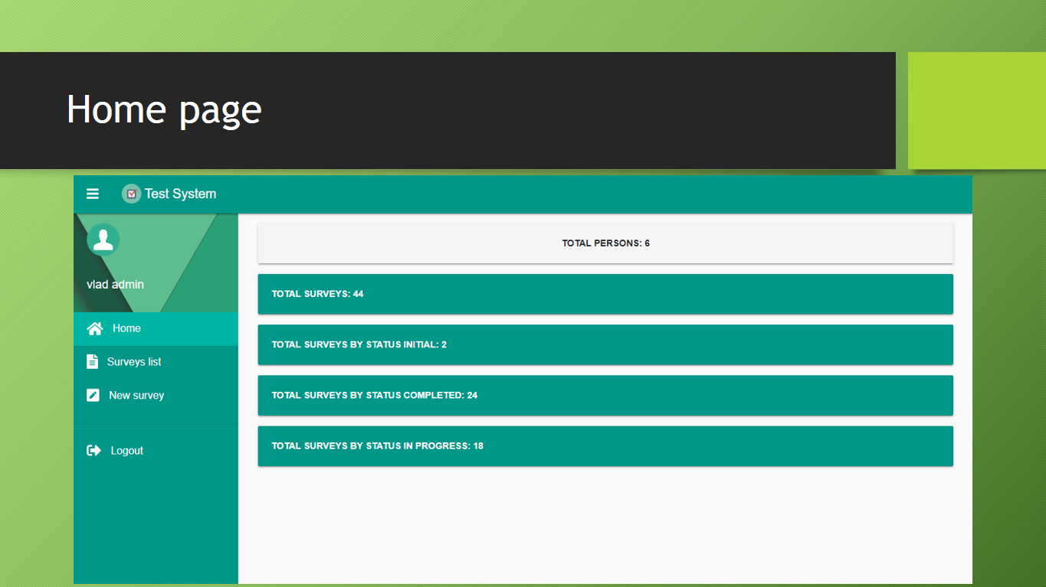

Рисунок Г.10 – Слайд «Home page»

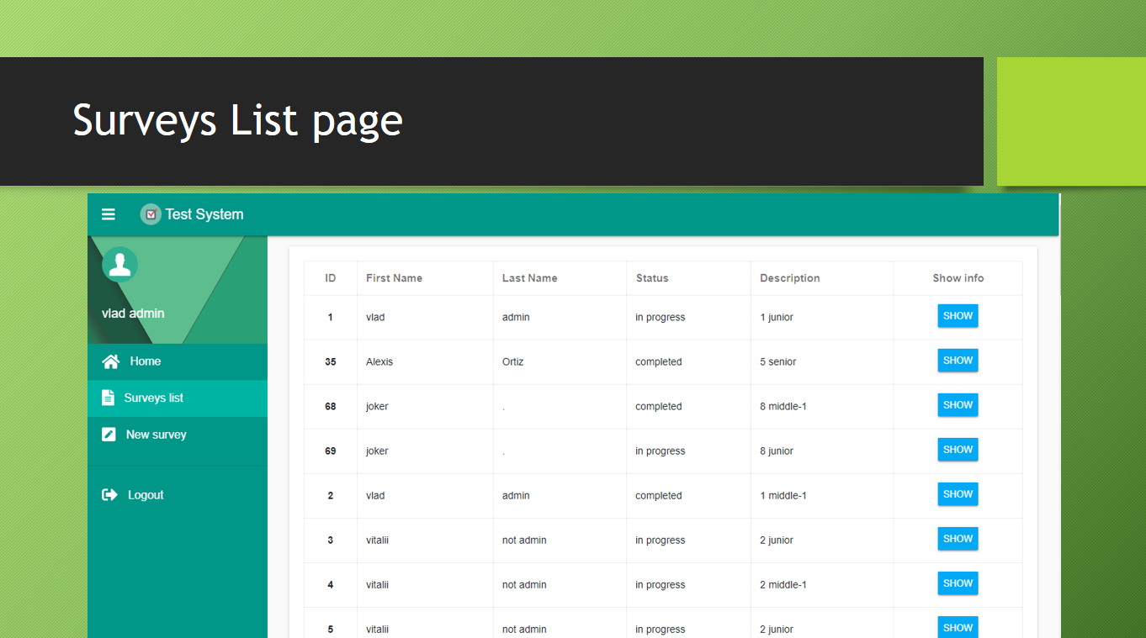

Рисунок Г.11 – Слайд «Surveys List page»

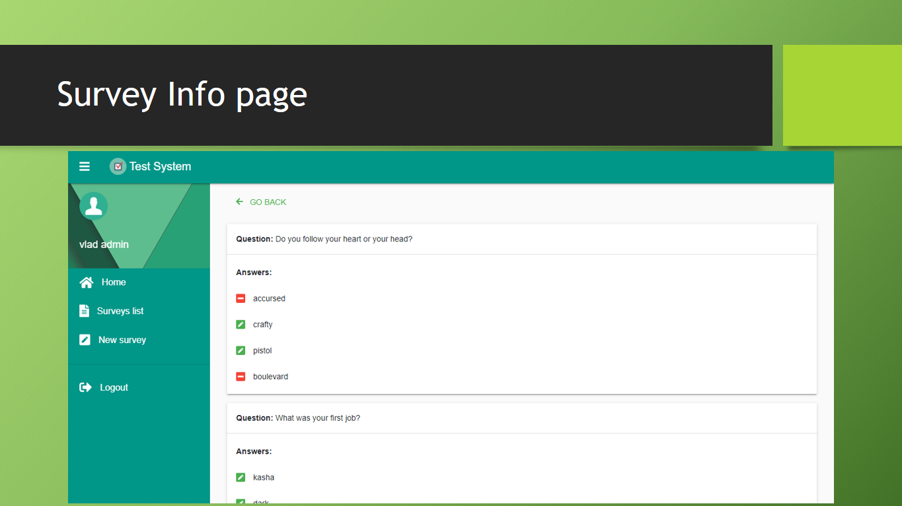

Рисунок Г.12 – Слайд «Survey Info page»

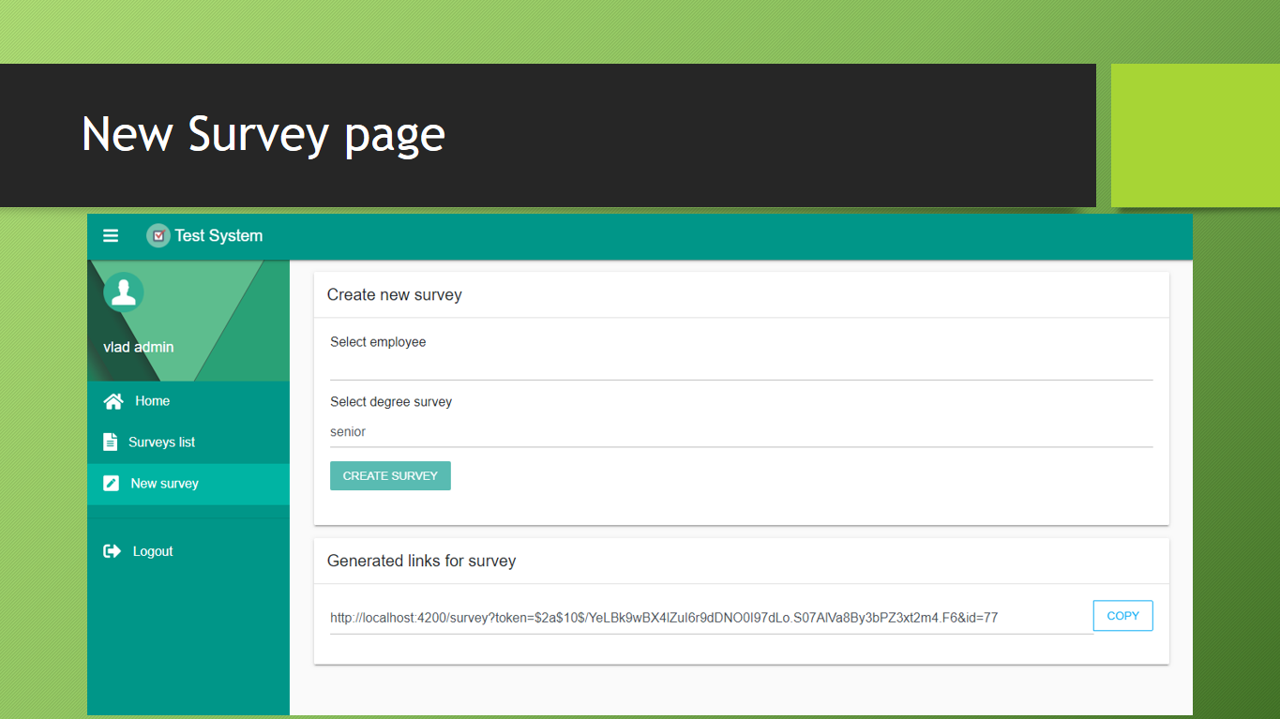

Рисунок Г.13 – Слайд «New Survey page»

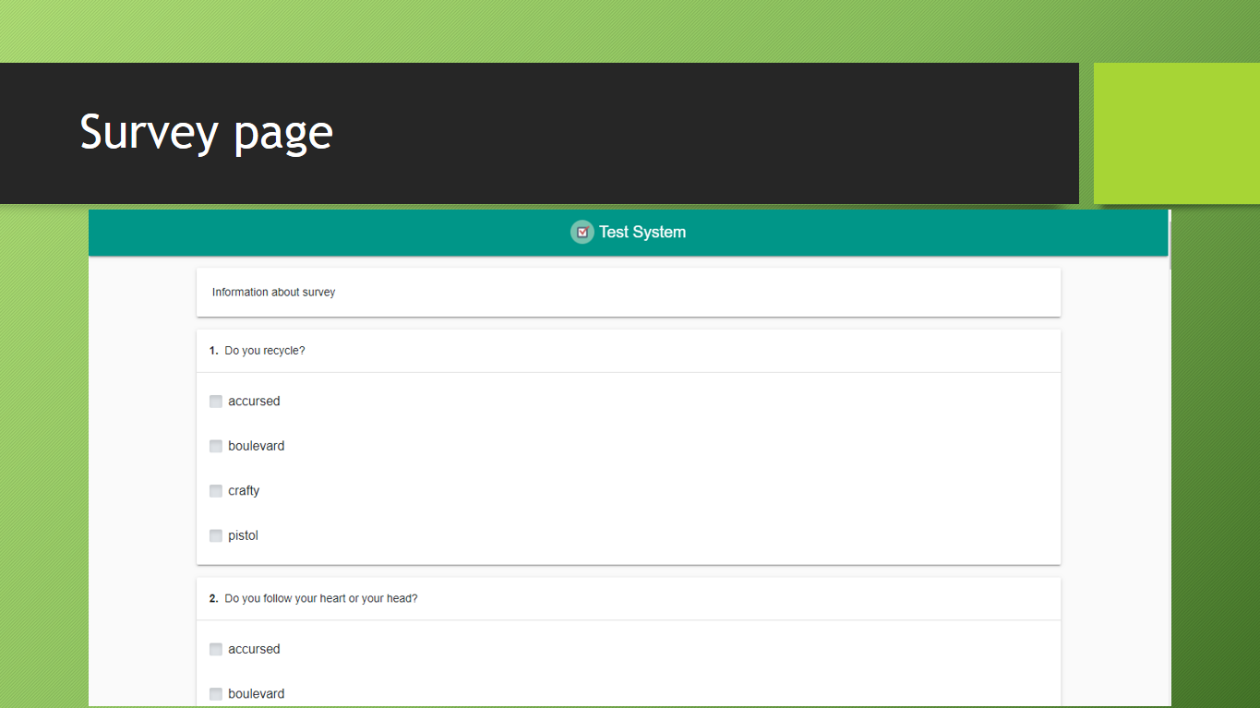

Рисунок Г.14 – Слайд «Survey page»

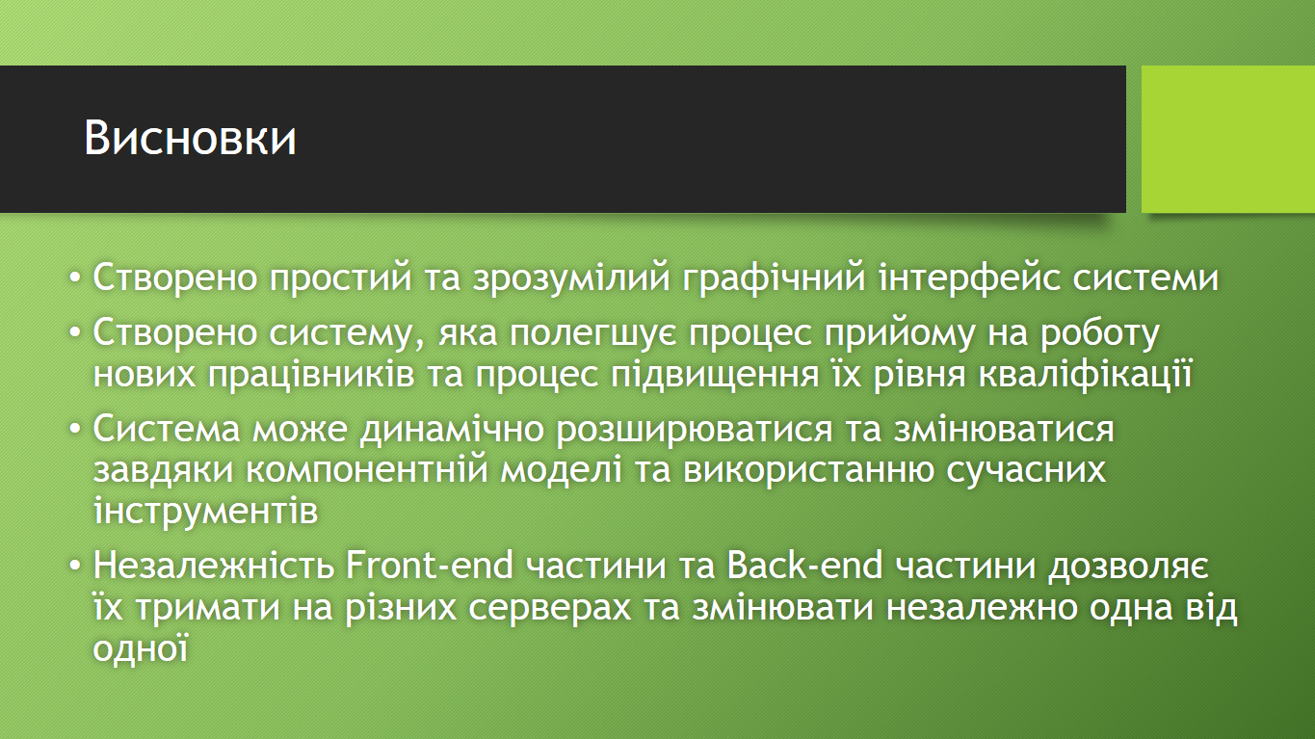

Рисунок Г.15 – Слайд «Висновки»